Аналітична інформація
щодо роботи Сьомого апеляційного адміністративного суду
та окружних адміністративних судів
Сьомого апеляційного адміністративного округу
за січень-травень 2022 року

Територіальна юрисдикція Сьомого апеляційного адміністративного суду розповсюджується на апеляційний округ, що включає Вінницьку, Житомирську, Хмельницьку та Чернівецьку області.
На виконання вимог рішення Ради суддів адміністративних судів України від 02.12.2013 №155 «Про затвердження форм інформації про основні показники здійснення судочинства окружними та апеляційними адміністративними судами та Інструкції щодо їх заповнення» відділом аналітично-статистичної роботи Сьомого апеляційного адміністративного суду на підставі звітів, сформованих у системі КП «ДСС», та інформації, наданої окружними адміністративними судами, підготовлено зведену інформацію щодо основних показників здійснення судочинства окружними адміністративними судами за січень-травень 2022 року.

Загальні показники роботи
окружних адміністративних судів

Відповідно до наданої окружними адміністративними судами інформації за січень-травень 2022 року до окружних адміністративних судів Сьомого апеляційного адміністративного округу надійшло 26 866 справ і матеріалів. При цьому з урахуванням справ і матеріалів, не розглянутих на початок 2022 року, на розгляді суддів окружних адміністративних судів перебувало 65 324 справи і матеріали, в аналогічному періоді 2021 року (48812).
Показник середньомісячної кількості справ і матеріалів, що надійшли на розгляд до одного судді окружного адміністративного суду, у звітному періоді становив 104 справи і матеріали.
Найбільший показник середньомісячного надходження справ і матеріалів на розгляд до одного судді у січні-травні 2022 року спостерігався у Житомирському окружному адміністративному суді (170) та Хмельницькому окружному адміністративному суді (114). Водночас цей показник у Чернівецькому та Вінницькому окружних адміністративних судах становив 72 справи і матеріали та 58 справ і матеріалів відповідно.
Кількість справ і матеріалів, що надійшли на розгляд до окружних адміністративних судів у січні-травні 2021 – 2022 років, наведена у Діаграмі 1.

Діаграма 1
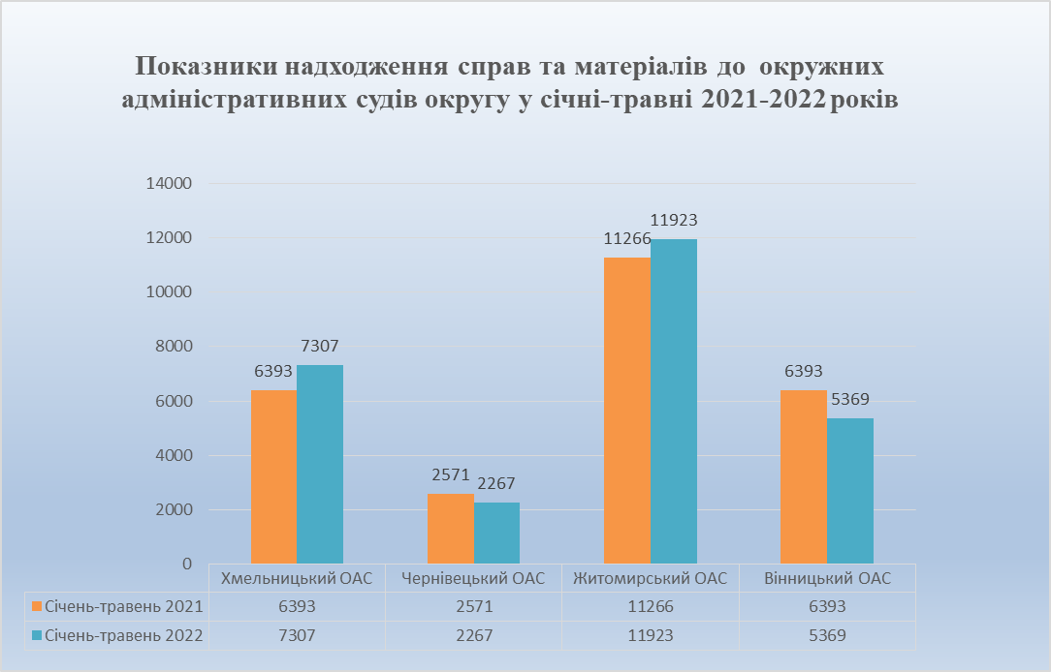

Щодо прийнятих рішень суддями окружних адміністративних судів необхідно зазначити таке. У січні-травні 2022 року суддями окружних адміністративних судів округу розглянуто 39 833 справи і матеріали, серед яких розглянуто 35 918 справ.
Зокрема, у звітному періоді суддями Вінницького окружного адміністративного суду розглянуто 8 275 справ і матеріалів, що у 1,4 раза більше, ніж в аналогічному періоді минулого року (5930). При цьому розглянуто 7 613 справ, зокрема із задоволенням позовних вимог 7 020 справ. Суддями Чернівецького окружного адміністративного суду розглянуто 3 882 справи і матеріали, що у 1,6 раза більше, ніж в аналогічному періоді минулого року (2474). У січні-травні 2022 року Чернівецьким ОАС розглянуто 3 497 справ, зокрема у 3 042 справах задоволено позовні вимоги. Водночас суддями Хмельницького окружного адміністративного суду розглянуто 10 522 справи і матеріали, що у 1,6 раза більше, ніж у січні-травні 2021 року (6736). У звітному періоді Хмельницьким окружним адміністративним судом розглянуто 9 612 справ, серед них задоволено позовні вимоги у 9 088 справах. Житомирський окружний адміністративний суд розглянув 17 154 справи і матеріали, що у 1,1 раза більше, ніж в аналогічному періоді минулого року (15978). За вказаний період судді Житомирського окружного адміністративного суду розглянули 15 196 справ, зокрема із задоволенням позовних вимог 14 481 справу.
Кількість справ і матеріалів, розглянутих окружними адміністративними судами округу у січні-травні 2022 року, наведена у Діаграмі 2.

Діаграма 2

Водночас звертаємо увагу на те, що у Вінницькому окружному адміністративному суді штатна чисельність суддів становить 23 особи, фактична чисельність – 23, при цьому протягом звітного періоду справи розглядали 22 судді.
У Хмельницькому окружному адміністративному суді штатна чисельність суддів становить 21 особу, фактична чисельність – 16, при цьому протягом звітного періоду справи розглядали 15 суддів.
У Чернівецькому окружному адміністративному суді штатна чисельність суддів становить 9 осіб, фактична чисельність – 8, протягом звітного періоду справи розглядали – 7 суддів.
У Житомирському окружному адміністративному суді штатна чисельність суддів становить 25 осіб, фактична чисельність – 19, протягом звітного періоду справи розглядали – 18 суддів.
Зазначена інформація схематично відображена у Діаграмах 3 – 7.

Діаграма 3
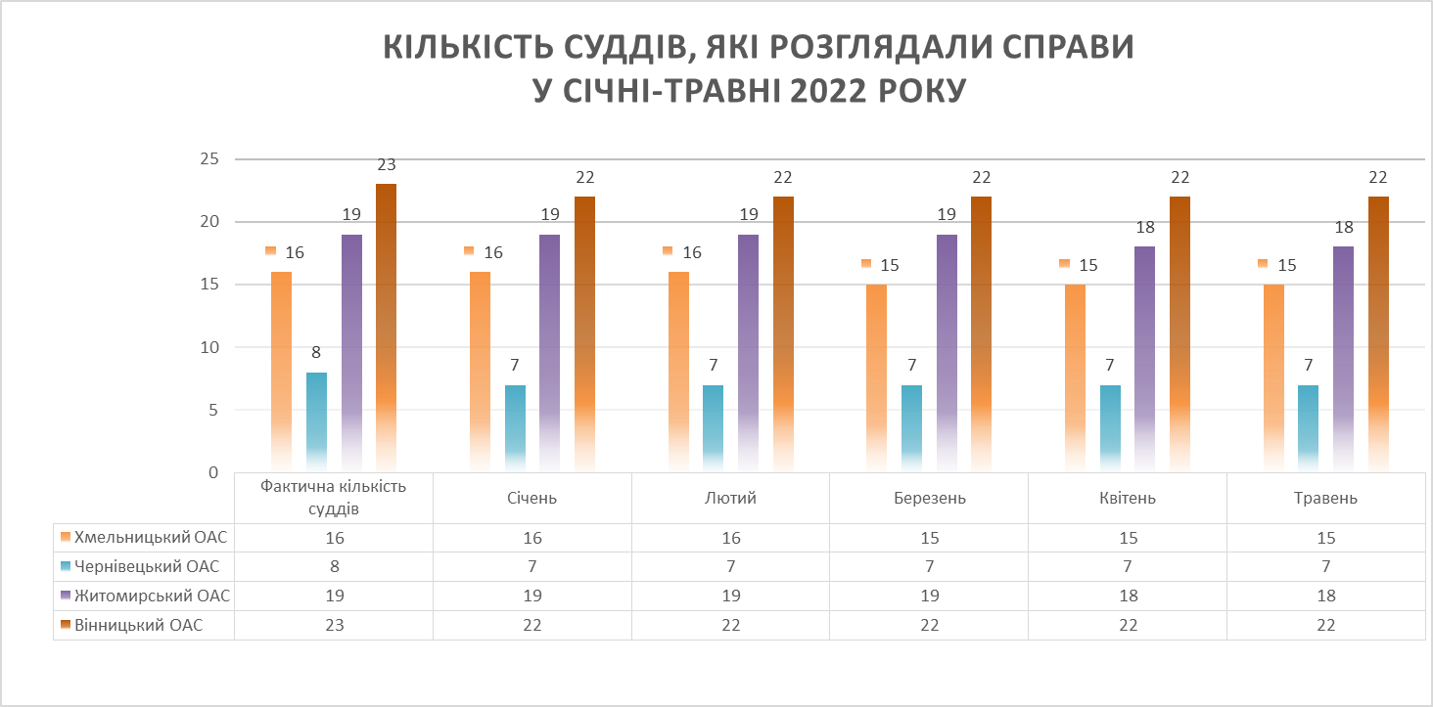

Діаграма 4

Діаграма 5

Діаграма 6

Діаграма 7

Разом з тим середньомісячна кількість розглянутих справ і матеріалів на одного суддю окружного адміністративного суду у звітному періоді становила 159 справ і матеріалів.
Найбільший показник середньомісячної кількості розглянутих справ і матеріалів на одного суддю спостерігався у Житомирському окружному адміністративному суді – 253 справи і матеріали, та Хмельницькому окружному адміністративному суді – 166. Водночас у Чернівецькому окружному адміністративному суді цей показник становив 126 справ та матеріалів, а у Вінницькому окружному адміністративному суді – 90 справ і матеріалів.
Як встановлено з матеріалів інформаційних довідок судів першої інстанції округу, залишок нерозглянутих справ і матеріалів в окружних адміністративних судах на 1 червня 2022 року становив 25 448 справ і матеріалів. Зокрема, у Вінницькому окружному адміністративному суді цей показник становив 2 975 справ і матеріалів, у Житомирському окружному адміністративному суді – 20 315, у Хмельницькому окружному адміністративному суді – 1 214, а в Чернівецькому окружному адміністративному суді – 944.
Схематично залишок справ і матеріалів, нерозглянутих суддями окружних адміністративних судів, наведено у Діаграмі 8.

Діаграма 8
.

Загальні показники роботи
Сьомого апеляційного адміністративного суду

Згідно зі звітом форми 2 аас «Звіт апеляційних адміністративних судів про розгляд судових справ», сформованим у системі КП «ДСС», у Сьомому апеляційному адміністративному суді на розгляді перебувало 8 937 справ і матеріалів, з них надійшло у звітному періоді 5 218 справ і матеріалів. В аналогічному періоді 2021 року на розгляді 7ААС перебувало 8 426 справ і матеріалів.
Показник середньої кількості справ та матеріалів, що перебували на розгляді у звітному періоді, у розрахунку на одного суддю Сьомого апеляційного адміністративного суду становив 470 справ і матеріалів.
Упродовж звітного періоду судді 7ААС розглянули 6 291 справу і матеріал, зокрема справ розглянуто 3 227. За результатами їхнього розгляду прийнято 765 рішень, якими апеляційні скарги задоволено.
Інформація щодо надходження та розгляду справ Сьомим апеляційним адміністративним судом за січень-травень 2021 – 2022 років наведена у Діаграмі 9.

Діаграма 9

Середня кількість розглянутих справ на одного суддю Сьомого апеляційного адміністративного суду у січні-травні 2022 року становила 331 справу
На кінець звітного періоду судді Сьомого апеляційного адміністративного суду не розглянули 2 646 справ і матеріалів, або 30% від загальної кількості справ і матеріалів, що перебували на розгляді.

За інформацією відділу
аналітично-статистичної роботи суду

